QUADRILÁTEROS
- No caça-palavras abaixo estão escondidas 12 palavras relacionadas a quadriláteros. Encontre-as e destaque-as.
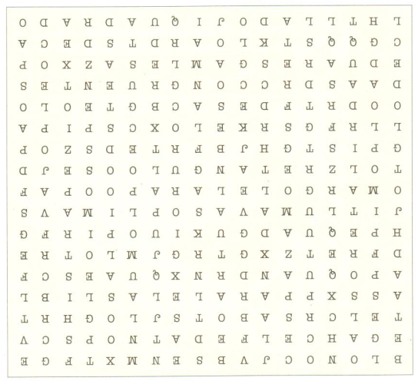

- Na próxima página encontra-se 12 quadriláteros, que são peças de um quebra-cabeça. Recorte cuidadosamente essas peças e monte com elas um retângulo em folha A4, com margens de 2cm.
Materiais necessários: Folha A4, régua, tesoura e cola.

